🎮 Number Baseball
숫자야구 게임에 오신 것을 환영합니다
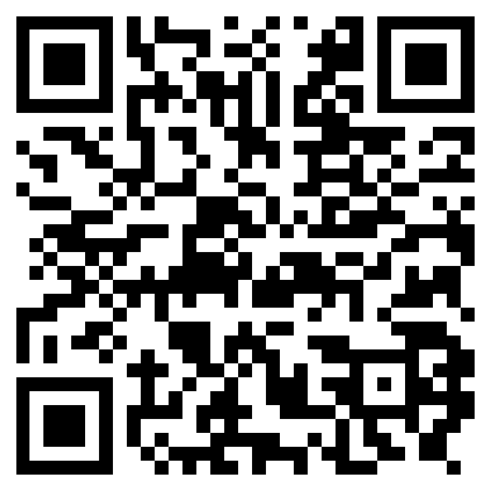
https://sinbiroum.com/baseball/
QR을 스캔하거나 위 주소로 접속하세요

🎯 목표
숫자가 겹치지 않는 비밀 3자리 숫자를 맞추세요.
💡 피드백
S 스트라이크 — 숫자와 위치 모두 맞음
B 볼 — 숫자는 맞지만 위치가 다름
OUT 맞는 숫자가 없음
📋 규칙
- 비밀 번호는 3자리 (0~9)이며 각 숫자는 한 번만 사용됩니다.
- 추측도 중복 없는 3자리 숫자여야 합니다.
- 불가: 112, 555, 000 (숫자 중복)
🧩 예시 — 정답: 8 9 4
● 추측 123 → OUT (1, 2, 3 제거)
● 추측 456 → 1B (4, 5, 6 중 하나 맞음)
● 추측 789 → 2B (7, 8, 9 중 둘 맞음)
● 추측 489 → 3B (모두 맞지만 위치 다름)
● 추측 849 → 1S 2B (거의 다 왔다!)
● 추측 894 → 3S — 정답!

